Рекомендации Родителям.
"День защитника Отечества. Военные профессии"

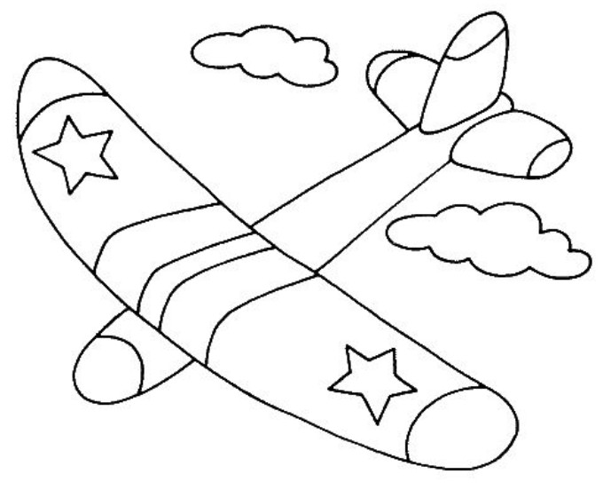

Расскажите ребенку о том, что это за праздник, кто такие защитники Отечества. Вместе с ребенком рассмотрите помещенные в газетах, журналах фотографии, имеющие отношение к Армии.
Познакомьте ребенка с родами войск, военной техникой, военными профессиями (по картинкам, иллюстрациям). Расскажите, чем занимаются люди каждой военной профессии, какой техникой управляют военные разных профессий. Рассмотрите на картинках форму моряка, летчика, десантника.
Объясните ребенку значение слов: пограничник, подводник, тельняшка, бескозырка, доброволец, противник, бомбоубежище.
Предложите назвать военные профессии:
Охраняют нашу Родину в воздухе -….. (летчик, вертолетчик).
На воде несут службу - ….. (моряки), а под водой - … (подводники). В артиллерии служат - … (артиллеристы), а в танковых войсках - … (танкисты). В разведке несут службу - … (разведчики), а в пехоте - … (пехотинцы).
Границы нашей Родины защищают - … (пограничники).
Порассуждайте с ребенком, что общего и чем отличаются: танк и трактор, пилотка и кепка.
Предложите исключить лишнее слово и объяснить свой выбор:
Снайпер, сапер, танкист, артист.
Пистолет, парашютист, винтовка, ружье.
Таня, танк, танкист, танковый.
Прочтите предложения ребенку, предложите исправить ошибки: Летчик поднял самолет в воздух и разогнал его по взлетной полосе. Бомба разорвалась потому, что образовалась воронка.
Предложите ребенку составить предложение из слов:
Цель, ракета, в, попала. Дорога, танк, по, большой, едет.

